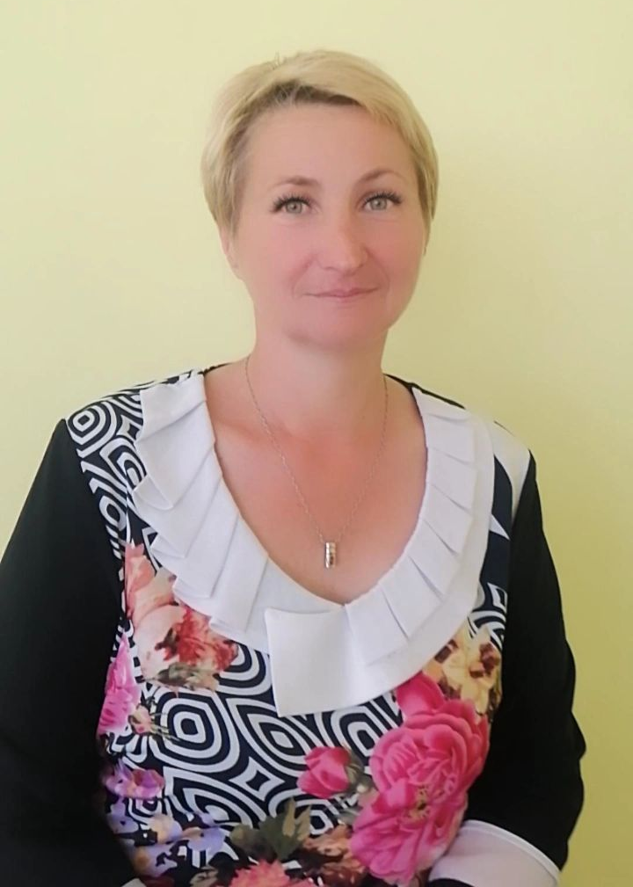

Стельмащук Оксана Анатоліїна
Вихователь «спеціаліст»

Мої розробки
Вихователь:
Стельмащук О. А.

Тема: «Подорож на повітряній кулі»

Мета: ознайомлювати з навколишнім світом. Навчати розрізняти і називати краєвиди території України. Удосконалювати вміння слухати звуки навколишнього середовища (співу птахів, хлюпотіння води). Удосконалювати вміння відповідати на запитання двома-трьома словами. Узагальнити знання про свійських та диких тварин, де вони живуть. Навчати відтворювати сюжет казки, характерезувати внутрiшнiй стан, настрій персонажу, закріплювати чітку вимову. Розвивати дрібну моторику, увагу, спостережливість під час конструювання та аплікації. Виховувати інтерес до пізнання нового, незвичного.

Матеріали: повітряна куля, настільна гра «Ферма», атрибути до гри-драматизації казки «Рукавичка», риби, жаби, відерця, вудки, зайчик іграшковий, матеріал для аплікації (папір, клей, вата).

Словник: назви домашніх тварин, птахів, диких тварин, риба, жаба, місто, село, ліс, озеро, повітряна куля, театр, актори, глядачі.

Хід заняття

Вихователь: У нас почався новий день. Давайте посміхнемось один одному і подаруємо дружбу, радісний настрій, побажаємо один одному всього найкращого. Сьгодні я запрошую вас у подорож на повітряній кулі:
Всі мерщій сідайте діти,
Домовляймось не шуміти,
У польоті не дрімати,
весело посміхатись.
(Звучить музика, діти сідають у повітряну кулю, на медіа проекторі зобразення польоту над містом Луцьком)

Зупинка 1. Місто.
- Зараз ми летимо над містом. Як воно називається? (Луцьк)
Місто - це багато будинків та різних споруд: музеїв, паркiв, соборів. А ще є у місті театр. сьогодні ми там побуваємо. Театр - це актори і глядачі, то ж ми діти будемо акторами, а глядачами будуть наші гості. Сьогодні у нашому театрі показують казку «Рукавичка»
(інсценізація казки «Рукавичка»)

- А зараз рушаймо далі у подорож:
Всі мерщій сідайте діти,
Домовляймось не шуміти,
У польоті не дрімати,
I весело посміхатись.
(Діти сідають у повітряну кулю, звучить музика, на медіапроекторі зображення польоту над селом)

Зупинка 2. Село
- Зараз ми летимо над селом, тут є також будинки, але вони не такі як у місті. Є городи, поля, i є ферма. То ж давайте завітаємо на ферму.
(На столі розміщений макет ферми)
- Хто живе на фермi?

- Як ми можемо назвати цих тварин? (свiйські)

- Чому?

- А зараз послухайте загадку:
У дворі не ловить гав,
Каже грізно: «гав-гав-гав»
Пильно дім охороняє,
Кицю-мурку захищає
Бачить з буди двір увесь...

Хто це, діти? Звісно,... (Пес)
- Що робить собака на фермi? Правильно, він захищає ферму від ворогів.
- А хто доглядає тварин на фермі? (люди) Так, у власоного господаря має бути лад скрiзь, тож кожна тваринка повинна мати свій парканчик.
-Зараз ми будемо робити парканчик. Ми сконстуюємо його з іграшкового будівельного матеріалу - кубиків, а також інших деталей будівельного матеріалу.
(Діти конструюють парканчик для звiрят)
-Молодці, гарно справились з завданням, а зараз час нам летіти далі.
Всі мерщій сідайте діти,
Домовляймось не шуміти,
У польоті не дрімати,
I весело посміхатись.
(Діти сідають у повітряну кулю, звучить музика, співу пташок на медіапроекторі польоту над лісом)
Зупинка 3. Ліс.
- А зараз наша повітряна куля пролітає над лісом. Ліс- це багато-багато дерев. То ж пропоную погуляти у лісі. Лiс-це не тільки дерева, але тут ще живуть рiзнi звiрi. Хто живе у лісі? (лисиця, вовк, ведмідь, бiла i жаба)
-Діти, а хто це плаче під ялинкою?
Загадка:
Куций хвостик, довгі вушка,
Шерсть м'якенька, як подушка
Скаче вгору, наче м'ячик,
Хто це, діти? Сірий... (зайчик)

- Нашому зайчику дуже сумно в лісі, він хоче мати друзів, то ж давайте допоможемо зайчику. Ось у лісі великий пеньок, на ньому клей, вата, папір. Сідайте коло пенька і будемо клеїти зайчика.
(Діти аплікують з вати зайчиків)
- Молодці, наш зайчик тепер не буде боятись у лісі, бо він має багато друзів.

- Вирушаємо далі у подорож:
Всі мерщій сідайте діти,
Домовляймось не шуміти,
У польоті не дрімати,
весело посміхатись.
(Діти сідають у повітряну кулю, звучить музика шуму води на медіапроекторі зображення польоту над озером)
Зупинка 4. Озеро.
- Чуете озеро хлюпоче,
Запросити до себе нас хоче.
-Озеро - це вода, багато води. Давайте помилуємось красою озера і послухаємо хлюпання води.

(Діти сідають коло iмiтованого озера, звучить музика, хвилинка відпочинку)
-Хто живе у озері? (риби, жаби)

-Ми сьогодні з вами будемо рибалити, ось вудочки вiдерка. Кого подрiбно ловити у відро? (риби). А жаби хай собі плавають.
Гра : «Хто зловить більше рибок?»
(діти ловлять рибок магнітними вудочками, в кінці рахують рибки. Хто більше наловив - переміг)
-Молодці, а зараз беремо наші наловлені риби летимо додому у дитячий садок.

Зупинка 5. Дитячий садок
- Чи сподобалась вам подорож?

- На чому ми сьогодні подрожували?

- Де були?

-Що робили?

Підвищення кваліфікації
